第1节 平面向量的概念及线性运算
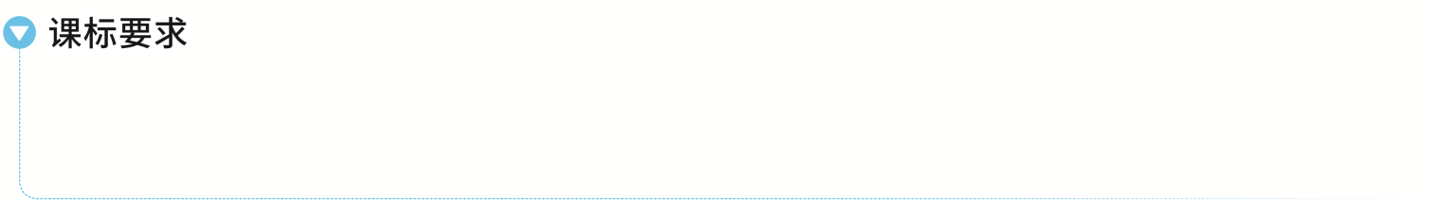
1.理解平面向量的意义、几何表示及向量相等的含义.
2.掌握向量的加法、减法运算，并理解其几何意义及向量共线的含义.
3.了解向量线性运算的性质及其几何意义.

平面向量的有关概念

名称 | 概念
向量 | 既有大小又有 的量叫做向量，向量的大小称为向量的 （或称 ）
零向量 | 长度为 的向量，记作
单位向量 | 长度等于 的向量
平行向量 | 方向相同或 的非零向量，也叫做共线向量，规定：零向量与任意向量
相等向量 | 长度相等且方向 的向量
相反向量 | 长度相等且方向 的向量
提醒：单位向量有无数个，它们大小相等，但方向不一定相同；与向量a平行的单位向量有两个，即向量$\frac{a}{\text{｜}a\text{｜}}$和－$\frac{a}{\text{｜}a\text{｜}}$.
题组练透
1.下列命题中的真命题是（ ）
A.若两个向量相等，则它们的起点相同，终点也相同
B.$\vec{AB}$与$\vec{BA}$是两平行向量
C.若a∥b，b∥c，则a∥c
D.a＝b的充要条件是｜a｜＝｜b｜且a∥b
2.（2026·陕西渭南期中）设e是单位向量，$\vec{AB}$＝3e，$\vec{CD}$＝－3e，｜$\vec{AD}$｜＝3，则四边形ABCD一定是（ ）
A.梯形 B.菱形
C.矩形 D.正方形
3.设a，b都是非零向量，下列四个条件中，使$\frac{a}{\text{｜}a\text{｜}}$＝$\frac{b}{\text{｜}b\text{｜}}$成立的充分条件是（ ）
A.a＝－b B.a∥b
C.a＝2b D.a∥b且｜a｜＝｜b｜
4.〔多选〕如图，四边形ABCD，CEFG，CGHD是全等的菱形，则下列结论一定成立的是（ ）
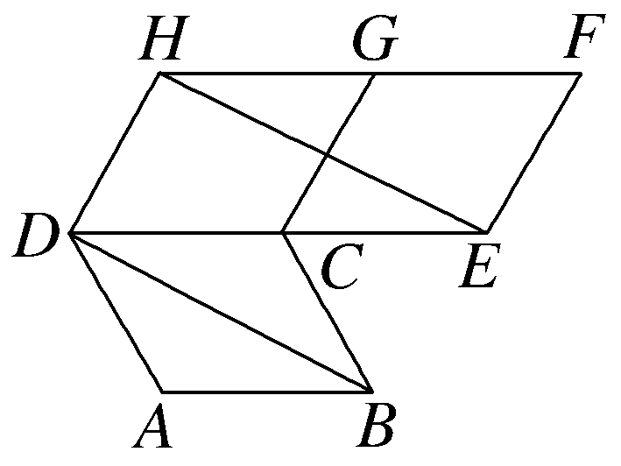
A.｜$\vec{AB}$｜＝｜$\vec{EF}$｜ B.$\vec{AB}$与$\vec{FH}$共线
C.$\vec{BD}$与$\vec{EH}$共线 D.$\vec{CD}$＝$\vec{FG}$

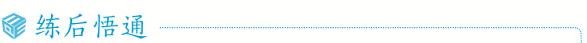
理解向量有关概念的关键点
（1）向量定义的关键是方向与长度；
（2）非零共线向量的关键是方向相同或相反，长度没有限制；
（3）相等向量的关键是方向相同且长度相等；
（4）单位向量的关键是长度都是一个单位长度；
（5）零向量的关键是长度是零，规定零向量与任意向量平行.

平面向量的线性运算

向量运算 | 定义 | 法则（或几何意义） | 运算律
加法 | 求两个  向量和  的运算 | 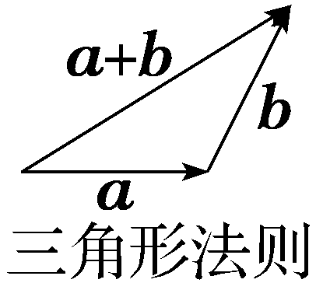  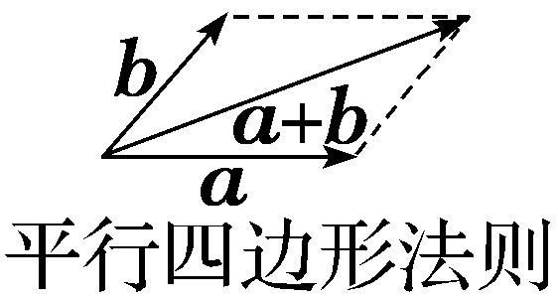 | 交换律：a＋b＝b＋a；  结合律：（a＋b）＋c＝
减法 | 求两个  向量差  的运算 | 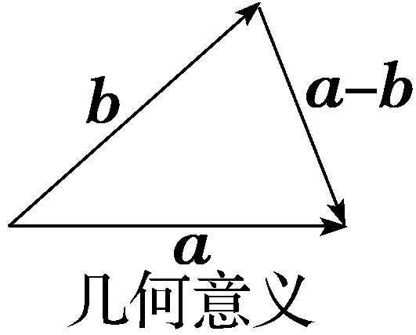
数乘 | 求实数λ与向量a的积的运算 | ｜λa｜＝｜λ｜｜a｜，当λ＞0时，λa与a的方向 ；  当λ＜0时，λa与a的方向 ；  当λ＝0时，λa＝0 | λ（μa）＝ ；  （λ＋μ）a＝λa＋μa；  λ（a＋b）＝λa＋λb
提醒：（1）中点公式的向量形式：若P为线段AB的中点，O为平面内任一点，则$\vec{OP}$＝$\frac{1}{2}$（$\vec{OA}$＋$\vec{OB}$）；（2）在△ABC中，点P满足$\vec{PA}$＋$\vec{PB}$＋$\vec{PC}$＝0⇔点P为△ABC的重心⇔$\vec{AP}$＝$\frac{1}{3}$（$\vec{AB}$＋$\vec{AC}$）；（3）对于任意两个向量a，b，都有｜｜a｜－｜b｜｜≤｜a±b｜≤｜a｜＋｜b｜.
角度1 向量的线性运算
 （1）若点O是△ABC所在平面内的一点，且满足｜$\vec{OB}$－$\vec{OC}$｜＝｜$\vec{OB}$＋$\vec{OC}$－2$\vec{OA}$｜，则△ABC的形状为（ ）
A.等腰直角三角形 B.直角三角形
C.等腰三角形 D.等边三角形
（2）已知O为等边△ABC的中心，若$\vec{OA}$＝3a，$\vec{AB}$＝2b，则$\vec{AC}$＝（ ）
A.－9a－2b B.－9a＋2b
C.9a＋2b D.9a－2b
听课记录

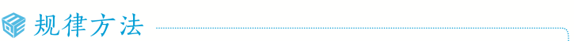
平面向量的线性运算的求解策略
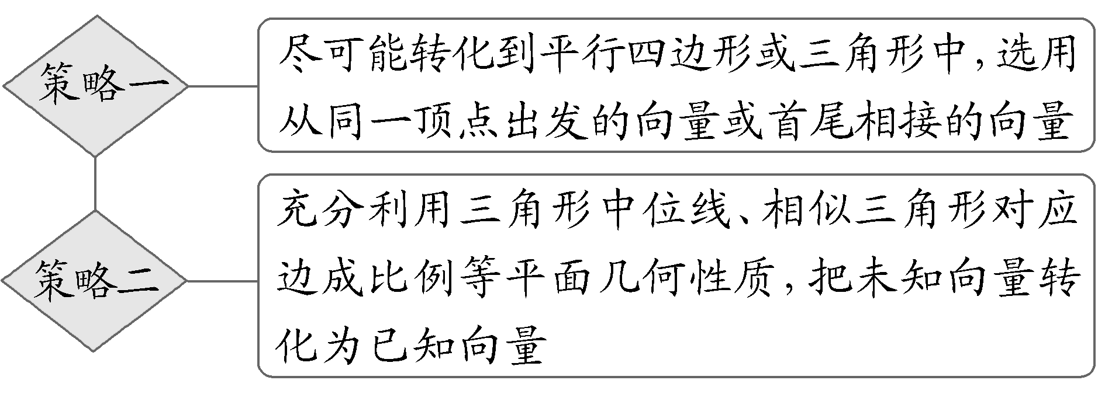
角度2 根据向量线性运算求参数
 （2026·湖南株洲模拟）在△ABC中，点D是线段BC上一点，若$\vec{BD}$＝λ$\vec{BC}$，$\vec{AD}$＝$\frac{1}{4}\vec{AB}$＋$\frac{3}{4}\vec{AC}$，则实数λ＝（ ）
A.$\frac{1}{4}$ B.$\frac{1}{3}$
C.$\frac{2}{3}$ D.$\frac{3}{4}$
听课记录

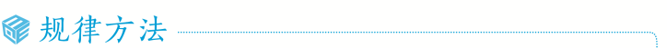
解决与向量的线性运算有关的参数问题，一般是构造三角形或平行四边形，利用向量运算的三角形法则或平行四边形法则，应用其几何意义进行加法或减法运算，然后通过建立方程（组）即可求得相关参数的值.
练1 （1）在△ABC中，AD为BC边上的中线，若点O满足$\vec{AO}$＝2$\vec{OD}$，则$\vec{OC}$＝（ ）
A.－$\frac{1}{3}\vec{AB}$＋$\frac{2}{3}\vec{AC}$ B.$\frac{2}{3}\vec{AB}$－$\frac{1}{3}\vec{AC}$
C.$\frac{1}{3}\vec{AB}$－$\frac{2}{3}\vec{AC}$ D.－$\frac{2}{3}\vec{AB}$＋$\frac{1}{3}\vec{AC}$
（2）（2026·湖北武汉模拟）已知在梯形ABCD中，$\vec{BC}$＝2$\vec{AD}$，若M为CD边上靠近C的三等分点，且$\vec{BM}$＝x$\vec{AB}$＋y$\vec{AD}$，则x＋y＝ .
共线向量定理及应用
向量a（a≠0）与b共线的充要条件是存在唯一一个实数λ，使 .
提醒：当a≠0时，定理中的实数λ才唯一，否则不唯一.
 （1）（2026·四川绵阳模拟）已知平面向量a，b不共线，$\vec{AB}$＝4a＋6b，$\vec{BC}$＝－a＋3b，$\vec{CD}$＝a＋3b，则（ ）
A.A，B，D三点共线
B.A，B，C三点共线
C.B，C，D三点共线
D.A，C，D三点共线
（2）若向量$\vec{OA}$，$\vec{OB}$，$\vec{OC}$，存在实数λ，μ且λ＋μ＝1，使得$\vec{OC}$＝λ$\vec{OA}$＋μ$\vec{OB}$，求证：$\vec{BC}$∥$\vec{BA}$.


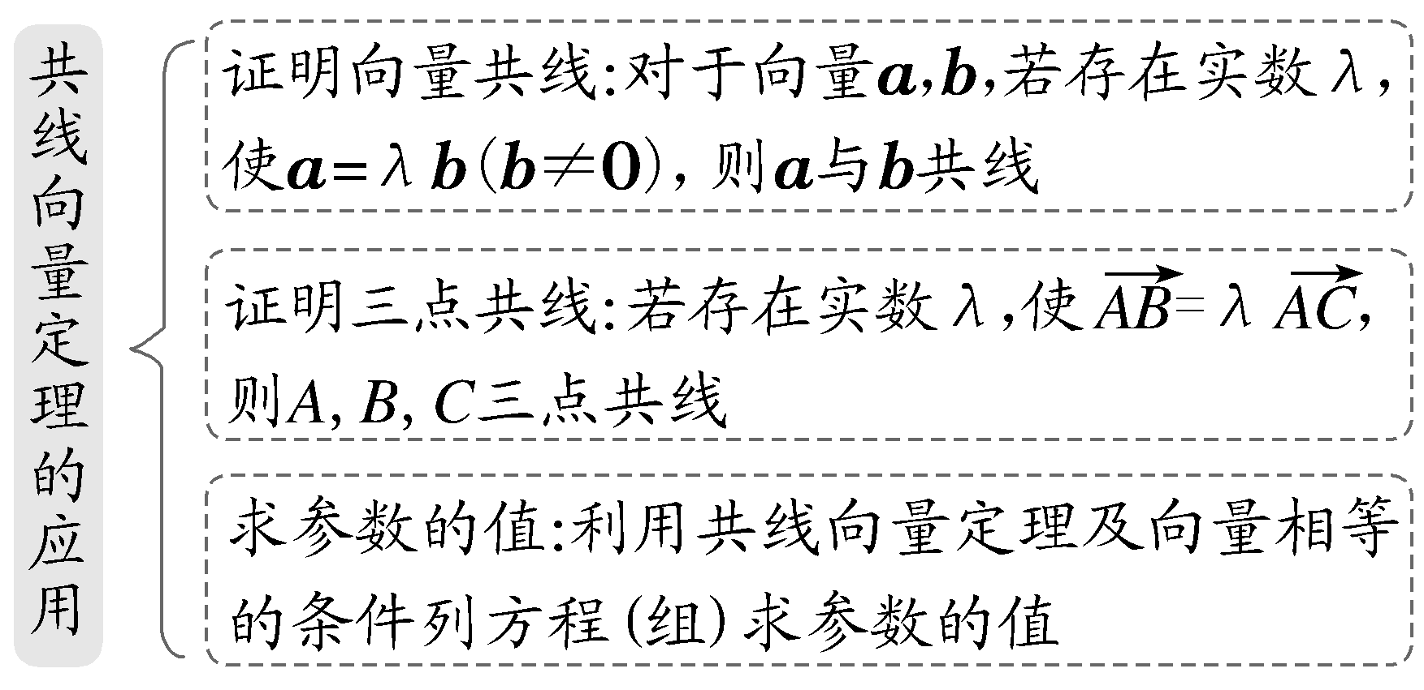
提醒 $\vec{OA}$＝λ$\vec{OB}$＋μ$\vec{OC}$（λ，μ为实数），点A，B，C共线（O不在直线BC上），则λ＋μ＝1.
练2 （1）（2026·福建福州模拟）已知e₁，e₂是两个不共线的向量，若2e₁＋λe₂与μe₁＋e₂是共线向量，则（ ）
A.$\frac{λ}{μ}$＝－2 B.λμ＝－2
C.$\frac{λ}{μ}$＝2 D.λμ＝2
（2）（2026·山东泰安期中）如图所示，在△ABC中，点O是BC的中点，过点O的直线分别交直线AB，AC于不同的两点M，N，若$\vec{AB}$＝m$\vec{AM}$，$\vec{AC}$＝n$\vec{AN}$（m，n＞0），则m＋n的值为（ ）
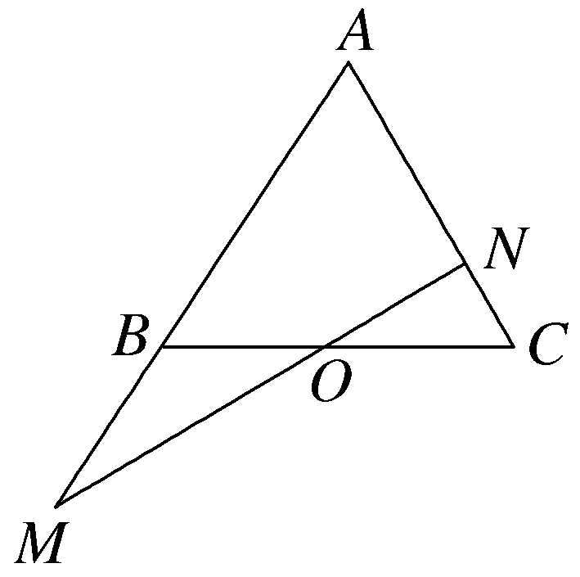
A.2 B.3 C.$\frac{9}{2}$ D.5
提示：完成课后作业 第五章 第1

